教务处通知
第7号 （总第628号） 2018.4.8 吉林师范大学博达学院教务处
关于2018届毕业论文（设计）工作的通知
为进一步加强对2018届本科毕业生毕业论文（设计）的管理，提高本科生毕业论文（设计）的质量和水平，按照《吉林师范大学博达学院2018届毕业生毕业论文（设计）工作方案》相关要求，现将有关事宜作如下说明。
一、答辩工作安排
1.材料提交 请各系按时提交以下材料：毕业设计（论文）答辩安排表（附件1）;毕业论文(设计)选题题目统计表（附件2）；毕业论文指导教师情况统计表（附件3），便于教务处进行答辩过程检查。提交时间：第4周（3月26日-4月1日）。
2.答辩安排 各系成立答辩小组，答辩小组包括答辩组组长及成员（3-5名），由3-5名讲师（含）以上职称教师组成，指导教师一般应回避自己指导的学生的答辩，答辩小组要严格执行学院规定的答辩程序。答辩时间为第5-7周（4月2日-22日）。
3.抽检答辩 按各系5%的比例随机进行抽检学生进行论文答辩，第一次抽检答辩不合格者,给予第二次答辩机会，第二次不合格者,取消毕业资格。抽检答辩时间：4月18日-4月20日。
4.抽检重复率 按各系提交毕业论文进行抽检重复率，毕业论文抽检重复率要求在30%以下，优秀毕业论文重复率检测要求在20%以下，一旦抽检不合格，将取消相应资格。（教务处以Paperpass检测为准）
5.成绩录入 成绩录入截止时间为5月7日。
二、论文材料说明
1.电子版材料
系内归档要求：以系别为“文件夹”，下设“**系毕业论文”和“ **系优秀毕业论文”两个文件夹。其中“**系毕业论文”文件夹包含毕业论文成绩单（excel表）和以“**专业毕业论文” 文件夹，“**专业毕业论文” 文件夹下按“**班级”建立文件夹，每位学生建立一个文件夹包含论文和检测报告（都要以“学号-姓名-论文题目”命名）；其中“ **系优秀毕业论文” 文件夹包含“**系优秀论文统计表”（excel表）和每位学生建立一个文件夹包含论文和检测报告（都要以“学号-姓名-论文题目”命名）。
如下图示例：
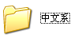

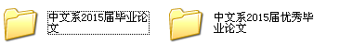

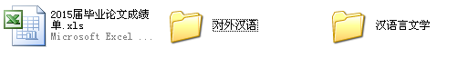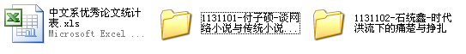

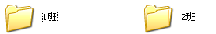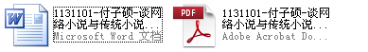



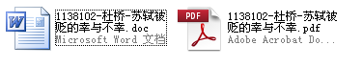
2.纸质材料
系内存档要求：根据论文、检测报告、论文三表的厚度，5-8人装订为一册。顺序为：
1.吉林师范大学博达学院本科毕业生毕业论文（设计）材料目录
2.毕业论文（设计）
3.论文三表（任务书、指导记录、答辩记录）
4.检测报告
优秀毕业论文：目录+毕业论文+检测报告
3.将所有材料按照要求本系归类存档，届时教务处会组织人员检查。

教务处
2018年4月8日

